1 - conda create -p " C:\Users\SALA2\Documents\GPC\env" python=3.12 //se usa para

2- conda activate " C:\Users\SALA2\Documents\GPC\env "

3-C:\Users\SALA2\Documents>cd GPC _01_02_2025

4 pip install ipykernel poetry

5-poetry init

6- librerías : pandas , matplolib, seaborn, ollama , langchain-ollama

7- poetry run ollama pull deepseek-r1:8b

8- poetry run ollama run deepseek-r1:8b

PARA EMPEZAR A CORRER EL MODELO:  
1. Desde Conda abrimos conda shell para instalar el enterno conda y activarlo

2. Luego se corer el archive PY que esta en cuadernos el numero 4

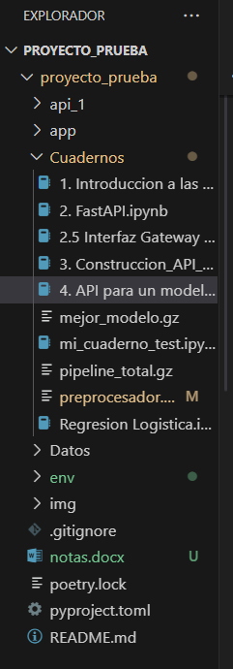

3. Se espera que corra el modelo de ML

4. uvicorn , main_1:app , --reload

5. instalar poetry en el entorno ( poetry install)

6. Streamlit

PARA CORRER LA API:

DESDE STREAMLIT

1. 
2. 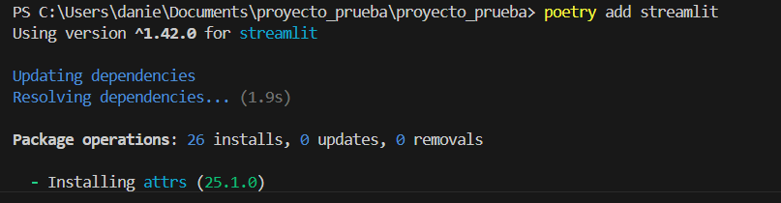
3. Hay se activara la api para verla desde la pagina de streamlit y lo podremos ver desde aca

**Docker compose:** para el

-API

-APP